**Домашнее задание**

**Тема недели: «Скоро лето».**

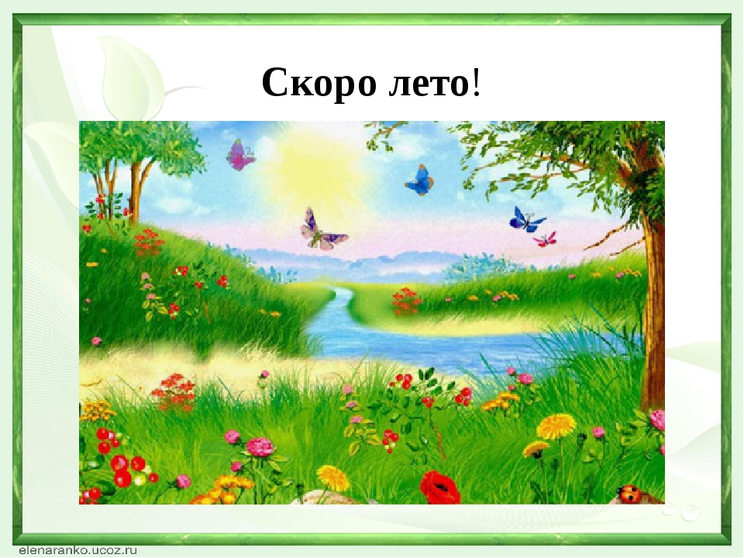**29.05.17г.-02.06.17г.**

*РОДИТЕЛЯМ    РЕКОМЕНДУЕТСЯ:*

**Понаблюдать вместе с ребенком за солнцем, солнечными лучиками:**

Когда теплее – утром или днем, куда уходит солнышко – пасмурный день, солнышко нет, стало холоднее и пр.

**Разгадайте загадки с ребенком:**

После дождя бывает,                                                 Солнце подпекает  
полнеба закрывает.                                                    Цветы расцветают.  
Дуга красивая, цветная                                              Ягоды поспевают  
Появится, затем растает. (Радуга).                            Когда это бывает? (Летом).

**Почитайте с ребенком стихотворение «Вот и лето подоспело» В.Данько.**

**«Вот и лето подоспело…»**

Вот и лето подоспело-

Земляника покраснела;

Повернётся к солнцу боком-

Вся нальется алым соком.

В поле-красная гвоздика,

Красный клевер… Погляди-ка:

И лесной шиповник летом

Весь осыпан красным цветом…

Видно, люди не напрасно

Называют лето красным!

**Игра «Чего не стало» (рассмотреть картинки по временам года).** Посмотреть на предложенные картинки, запомнить, что на них изображено, проговорить названия, потом предложить ребенку закрыть глаза и убрать одну картинку. Ребенок должен назвать, какой картинки   не стало.

**Повторите с ребенком, из каких частей состоит растение:**

–*у растения в земле прячется корешок, от корешка идёт стебель. На стебле есть листья и цветы.* Все они ему нужны и важны.

**Проведите эксперимент вместе с ребенком:**

«Какая вода – теплая или холодная?», доказать, что солнечные лучи нагревают воду.

**Посадите дома или на даче** какой-нибудь овощ и наблюдайте за его ростом вместе с ребенком, дайте ребенку возможность поливать растение, ухаживать за ним, помогайте ему в этом.

**Предложите ребенку нарисовать** картинку по теме «Лето» и принести ее в детский сад, показать другим детям, рассказать, что нарисовано на картинке.

**Игры в песочнице:**

Покажите ребенку, что можно построить из песка, предложите намочить песок – обратите внимание на свойства песка.